Rueunión para presentar las Estrategias de Aprovechamiento: CONAPESCA-EDF Mazatlán
Viernes 01 de agosto del 2025

Ubicación:
Av. Camarón Sábalo S/N Esq. con Tiburón Fracc. Sábalo Country Club Mazatlán, Sin. CP. 82100.
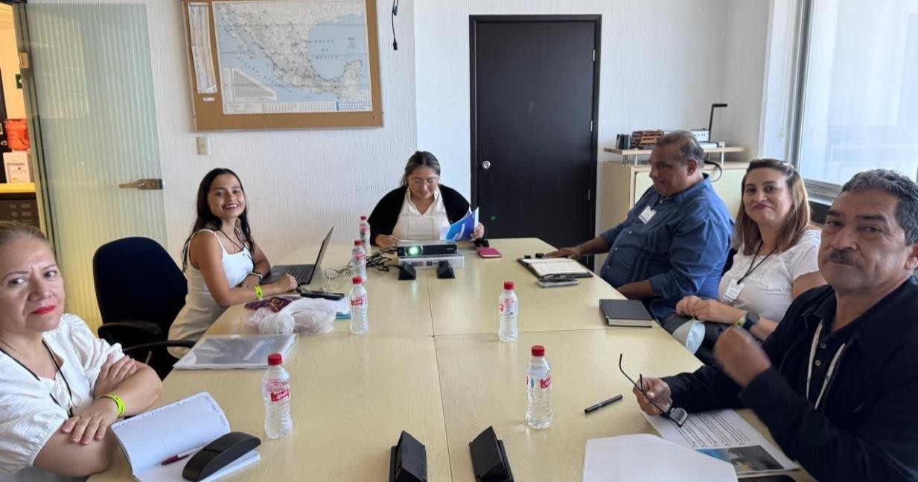

Resumen

Durante la reunión realizada en las oficinas centrales de la CONAPESCA con el equipo de Océanos Resilientes de EDF, se presentaron a la Directora General de Ordenamiento Pesquero y Acuicola, Dra. Alicia V. Poot Salazar y a su equipo de Dirección, las estrategias de aprovechamiento correspondientes a los proyectos de Yucatán, Bivalvos y Merluza.

La sesión comenzó con una introducción a cargo de la Directora de Oceános Resilientes de EDF, la Maestra Nadia C. Olivares Bañuelos, quien expuso los avances de los proyectos y recalcó la importancia de la colaboración establecida con IMIPAS y CONAPESCA. Asimismo, se entregaron en formato físico las Estrategias de Aprovechamiento que EDF propone para las tres pesquerías y se presentó formalmente a cada uno de los participantes.

Durante las presentaciones, los representantes de CONAPESCA plantearon diversas dudas e inquietudes, entre las que destacaron:

- Señalan que las propuestas regulatorias deben sustentarse con información adicional validada por IMIPAS, a fin de respaldar la implementación de más medidas de manejo.
- La Dra, Poot sugiere que, para el caso de las almejas y otros recursos bentónicos, sería conveniente establecer cuotas por pieza en lugar de por biomasa, así como considerar la propuesta de rotación de bancos. Asimismo, planteo la posibilidad de establecer un piloto de manejo multiespecie en el Sistema Lagunar Altata-Ensenada del Pabellón.

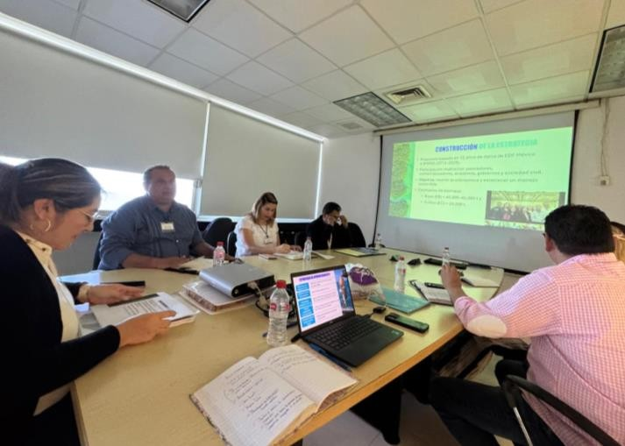
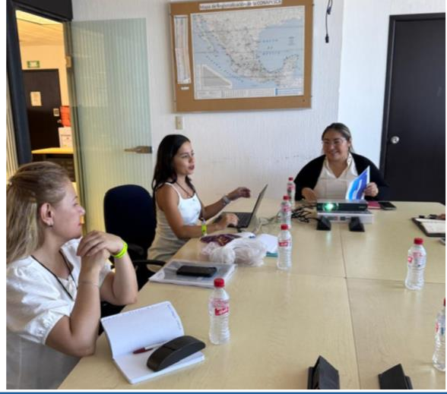
Evidencia fotográfica

Acuerdos
- Las estrategias de aprovechamiento serán presentada en el Comité Técnico de cada pesquería.
- CONAPESCA señaló que, para incorporar las propuestas de EDF, estas deberán ser revisadas previamente por IMIPAS.

Participantes
- Alicia V. Poot Salazar- CONAPESCA
- Ricardo Meraz Sánchez-CONAPESCA
- José de Jesús Dosal Cruz-CONAPESCA
- Juan Carlos Méndez-CONAPESCA
- Nadia C. Olivares Bañuelos-EDF
- Martha Rosales-EDF
- Juan Quimbar-EDF
- Claudia Febles Gutiérrez-EDF

